62° Anniversario dell'Eccidio di Monte S. Angelo e
della Liberazione
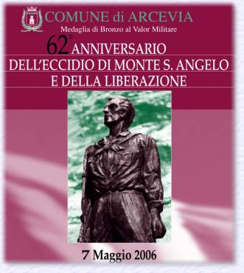
PROGRAMMA
7 maggio 2006 Arcevia
- Ore 09.00 Ricevimento in Municipio delle Autorità e Capi delegazione
- Ore 09.30 S. Messa per i Caduti Chiesa Collegiata S. Medardo
- Ore 10.15 Formazione corteo
- Ore 10.30 Saluto del Sindaco di Arcevia SILVIO PURGATORI
Saluto del Sindaco di Ribnica ALOJZ MARN
Saluto Presidente A.N.P.I. Arcevia ANGELO VERDINI
Orazione Ufficiale LUIGI MINARDI Presidente Consiglio Regionale delle Marche
- Ore 11.30 Deposizione Corone al Monumento
Alla commemorazione sarà particolarmente apprezzata la presenza di gonfaloni dei Comuni e bandiere delle Associazioni

